Tisková zpráva

Majetek si pojištěním chrání většina z nás, nejvíce v Praze

Praha, 20. 11. 2024 - K neživotnímu nepovinnému pojištění přistupuje většina Čechů zodpovědně a v oblasti havarijního pojištění, cestovního pojištění a pojištění domácnosti a nemovitosti si smlouvy sjednává. U prvních dvou jmenovaných převládá online řešení, u domácnosti a nemovitosti preferujeme osobní setkání. Ve všech třech oblastech podíl pojištěných roste s úrovní vzdělání, přičemž nejvyšší procento osob, které si sjednávají pojištění, je ve věku 27 až 45 let a žije v Praze. Vyplývá to z průzkumu Skupiny Klik.cz, který přes InstantResearch oslovil 1540 Čechů.

Havarijní pojištění
K povinnému ručení má havarijní pojištění sjednané 52 % řidičů, z toho si ho 51 % zařizuje online způsobem a 46 % v online prostředí využije k uzavření smlouvy srovnávač.

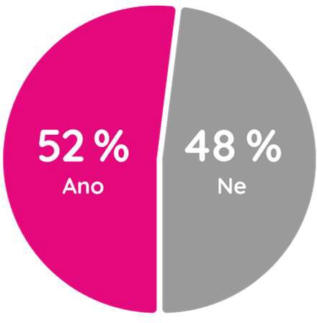
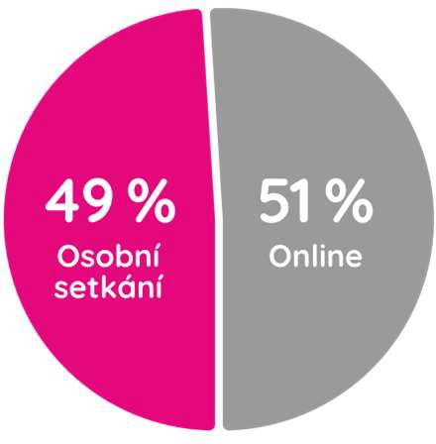
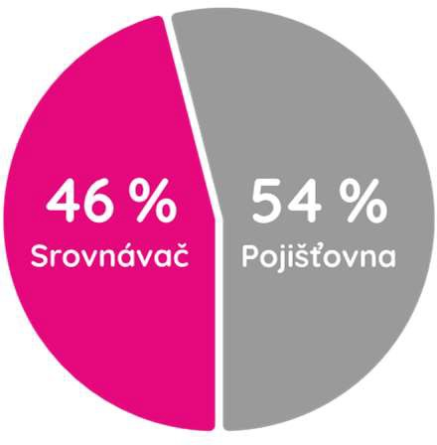

- Nejvíce havarijní pojištění využívají lidé ve věku od 27 do 44 let (46 %).
- S vyšším vzděláním roste poměr respondentů, kteří k povinnému ručení mají zařízené i havarijní pojištění. Zatímco v kategorii lidí se základním vzděláním má havarijní pojištění 22 % dotázaných, u vysokoškolsky vzdělaných lidí se jedná o 55 % dotázaných.
- Havarijní pojištění si nejvíce sjednávají řidiči v Praze a Plzeňském kraji. Naopak nejméně v Královehradeckém a Olomouckém kraji.

„Z našich dat vyplývá, že řidiči vnímají větší potřebu si vůz pojistit s jeho vyšší cenou. K vozu pod 200 tisíc Kč si havarijní pojištění zařizuje jen 25 % řidičů, zatímco u vozů nad 400 tisíc Kč je to už 62 %,“ dodává Karel Šultes, ředitel oddělení dat Skupiny Klik.cz.

Cestovní pojištění na dovolené bez cestovní kanceláře
Celkem 87 % dotázaných tvrdí, že cestovní pojištění řeší vždy pro jakoukoli cestu do zahraničí bez cestovní kanceláře. Z toho 60 % cestovatelů si zařídí cestovní pojištění online a 36 % lidí v online prostředí využije srovnávač.
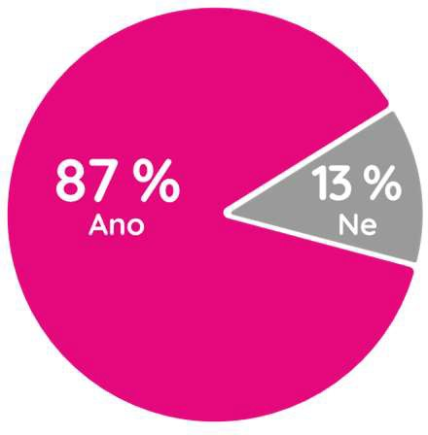
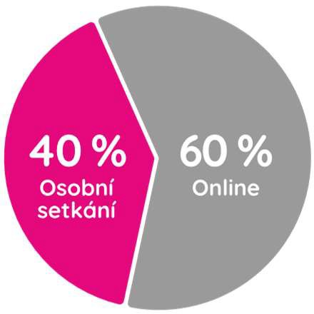
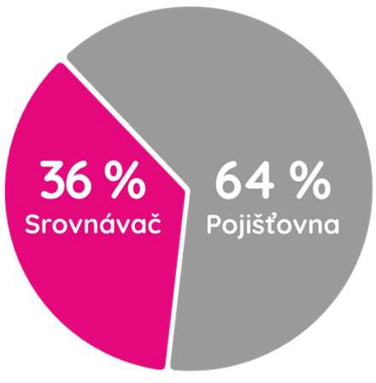

  - S přibývajícím věkem se lidé se pojišťují častěji. V kategorii nad 36 let jich kladně odpovědělo 68 %.
  - I u cestovního pojištění platí, že s vyšším vzděláním roste počet pojištěných. Vždy se pojistí 80 % vysokoškolsky vzdělaných lidí, respondentů se základním vzděláním jen 47 %.
  - Nejčastěji se pojišťují lidé v Praze, na opačném pólu je Moravskoslezský a Karlovarský kraj.

„Podle cestovního pojištění sjednaného přes naše srovnávače můžeme říct, že Češi mají stále nejvíce v oblibě evropské země, za poslední rok nejčastěji navštívili Rakousko. Průměrná cena cestovního pojištění je 89 Kč na den,“ uvádí Šultes.

Pojištění domácnosti a nemovitosti
Tato pojištění majetku má sjednáno 75 % dotázaných. „Nicméně z našich dat vidíme, že 53 % smluv je starší tři a více let, tedy s velkou pravděpodobností podpojištěné. To znamená, že smlouva nemusí odpovídat aktuální hodnotě majetku, a v případě škodní události tak klient nemusí dosáhnout na krytí, které by mu kompenzovalo škodu. Revizi těchto smluv doporučujeme každý druhý až třetí rok a určitě po každé rekonstrukci nebo modernizaci domu či bytu,“ varuje Karel Šultes, ředitel oddělení dat Skupiny Klik.cz.
Při pojišťování domácnosti a nemovitosti dominuje sjednávání smluv při osobním jednání, a to z 67 %. Online způsobem to řeší pouhých 33 % Čechů a 45 % v online prostředí využije srovnávač.
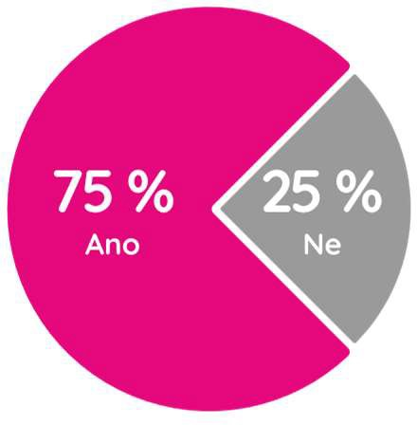
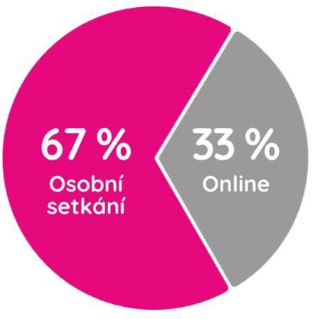
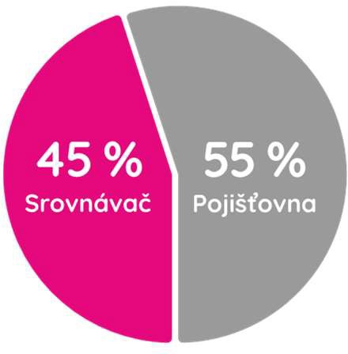

- Ve věku 27 až 35 let si domácnost a nemovitost pojišťuje 73 % lidí, od 36 let pak toto číslo stoupá na 79 %.
- Pojištění si sjednávají více lidé s maturitou (55 %) a vysokoškolským vzděláním (59 %).
- Nejvyšší procento lidí s pojištěnou domácností a nemovitostí je v Libereckém kraji a Praze.
- Nejnižší procento lidí s tímto pojištěním je v Karlovarském kraji.

Kontakt pro média: Vladimíra Kolaříková PR manager
tel.: +420 602 408 539
e-mail: vladimira.kolarikova@klik.cz

